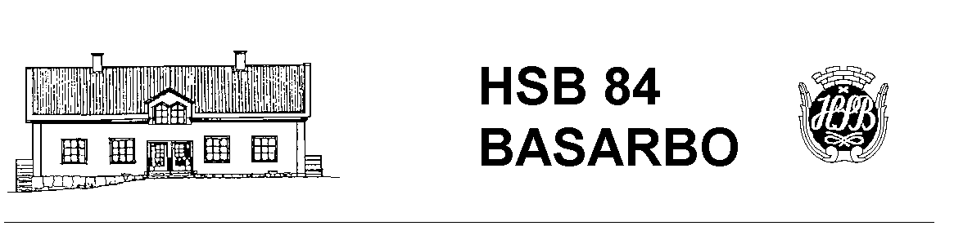

Förvaring i trapphusen och på vinden
Det är mycket viktigt och vårt ansvar att trapphusen och utrymmena utanför förråden hålls rena från saker p g a brandrisk, utrymningsväg och städning. Det enda som kan stå i trapphusen under trappan är barnvagnsunderreden (ej insatsen) samt rullatorer.

Vad gäller det gemensamma utrymmet på vinden så skall det delas gemensamt av de som bor i resp. hus.

Farligt avfall
Föreningen får inte ta hand om någon annan medlems farliga avfall utan utbildning och särskilt fordon för de olika slagen av farligt avfall. Mängden spelar ingen roll, vi får inte transportera ens en glödlampa.

Föreningen undersöker olika lösningar, men tills vidare ska varje medlem köra bort eget farligt avfall själv. Övrigt avfall kan ställas ut/slängas i soprummen.

Grillplats
Nu har vi tillgång till en grillplats vid Torshavnsgatan 12. I grillen får bara användas kol, inte ved! Börja med en mindre mängd kol och lägg på mer efter hand så att värmen höjs successivt. Självklart tar alla hand om sina sopor själva!

Okända dörrknackare
Styrelsen vill göra alla uppmärksamma på att man inte ska släppa in personer som ska göra ”mätningar” eller ”kolla saker” om man inte fått information från styrelsen om att det ska ske. Även om de visar upp någon slags legitimation betyder inte det att de är auktoriserade av styrelsen.

Medlemsinitiativ
Om man genomför större egna projekt utomhus behövs styrelsens och grannars godkännande. Styrelsen samt grannar ska informeras innan arbete påbörjas. Om man överlåter lägenhet och köpare inte vill ha rabatt så ska platsen återställas.

2016-05-29
Hälsningar från Styrelsen

